**前言**

Java语言不同于C++语言，是一种单根继承结构语言，也就是说，Java中所有的类都有一个共同的祖先。这个祖先就是Object类。

**object类的结构**

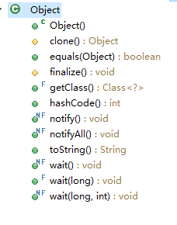   
如图可知，Object类有12个成员方法，按照用途可以分为以下几种   
1，构造函数   
2，hashCode和equale函数用来判断对象是否相同,   
3，wait(),wait(long),wait(long,int),notify(),notifyAll()   
4，toString()和getClass,   
5，clone()   
6，finalize()用于在垃圾回收

**函数说明**

**clone()**

clone()函数的用途是用来另存一个当前存在的对象。

**hashCode()和equale()**

* equale()用于确认两个对象是否相同。
* hashCode()用于获取对象的哈希值，这个值的作用是检索，具体的作用可以参考[这里](http://www.cnblogs.com/return/archive/2009/11/06/1597611.html" \t "_blank)
* 哈希值相同的对象不一定equale()
* equale()返回true的两个对象一定相同。

**toString()和getClass()**

toString()返回一个String对象，用来标识自己   
getClass()返回一个Class对象，如果打印出来会发现结果是如下格式

class package.name.xxx

* 1

因为返回的是一个class对象,后面可以跟class类的方法。用的是谁的构造函数，那么getClass返回的就是谁的类型。   
getClass()经常用于java反射机制

**wait(),wait(long),wait(long,int),notify(),notifyAll()**

* 这几个函数体现的是Java的多线程机制
* 在使用的时候要求在synchronize语句中使用
* wait()用于让当前线程失去操作权限，当前线程进入等待序列
* notify()用于随机通知一个持有对象的锁的线程获取操作权限
* notifyAll()用于通知所有持有对象的锁的线程获取操作权限
* wait(long) 和wait(long,int)用于设定下一次获取锁的距离当前释放锁的时间间隔

**finalize()**

这个函数在进行垃圾回收的时候会用到，匿名对象回收之前会调用到，具体的例子如图所示

